

**О внесении изменений в постановление Правительства Республики Казахстан от 27 августа 2013 года № 863 "Об утверждении образца удостоверения личности моряка Республики Казахстан и требований к его защите, Правил оформления, выдачи, замены, сдачи, изъятия и уничтожения удостоверения личности моряка Республики Казахстан и внесении изменений в постановление Правительства Республики Казахстан от 14 июля 2011 года № 797 "Об утверждении образца удостоверения личности моряка Республики Казахстан, мореходной книжки, подтверждения дипломов, Правил их оформления, выдачи, продления, а также изъятия"**

Постановление Правительства Республики Казахстан от 25 августа 2018 года № 520.

      Правительство Республики Казахстан ПОСТАНОВЛЯЕТ:

      1. Внести в постановление Правительства Республики Казахстан от 27 августа 2013 года № 863 "Об утверждении образца удостоверения личности моряка Республики Казахстан и требований к его защите, Правил оформления, выдачи, замены, сдачи, изъятия и уничтожения удостоверения личности моряка Республики Казахстан и внесении изменений в постановление Правительства Республики Казахстан от 14 июля 2011 года № 797 "Об утверждении образца удостоверения личности моряка Республики Казахстан, мореходной книжки, подтверждения дипломов, Правил их оформления, выдачи, продления, а также изъятия" (САПП Республики Казахстан, 2013 г., № 50, ст. 704) следующие изменения:

      в образце удостоверения личности моряка Республики Казахстан и требований к его защите, утвержденном указанным постановлением:

      часть вторую пункта 5 изложить в следующей редакции:

      "Лицевая сторона УЛМ состоит из двух частей:

      верхняя часть – визуальная зона, в которой размещены Государственный Герб Республики Казахстан и следующие надписи:

      Қазақстан Республикасы

      Republic of Kazakhstan

      ТЕҢIЗШIНІҢ ЖЕКЕ КУӘЛIГI

      SEAFARER’S IDENTITY DOCUMENT

      Түрi/Type

      Мемлекет коды/Code of issuing State

      № ТЖК/SID’s №

      Тегi/Surname

      Аты, Әкесiнiң аты /Given names

      Азаматтығы/Nationality

      Жынысы/Sex

      Туған күнi/Date of birth

      Туған жерi/Place of birth

      Берiлген күнi/Date of issue

      Қолданылу мерзiмi/Date of expiry

      нижняя часть:

      двумерный штрих-код, в котором размещены биометрические данные владельца документа, составленные на основе отпечатков пальцев рук и представленные в цифровом виде;

      машиносчитываемая зона, включающая 2 строки, содержащая фамилию, имя, отчество (при его наличии), дату рождения владельца документа и номер документа.";

      часть вторую пункта 6 изложить в следующей редакции:

      "На оборотной стороне размещены следующие надписи:

      Ерекше белгiлер/Special physical characteristics

      Беруге рұқсат ету/Authorized by

      Қолы/Signature

      Құжат берген мекеменiң мекенжайы/Authority address

      Үйлестiру орталығы/Coordination center

      Халықаралық еңбек ұйымының Теңiзшiлердiң жеке куәлiктерi туралы 2003 жылғы (қайта қаралған) конвенциясының мақсаттары үшiн осы құжат теңiзшiнiң жеке куәлiгi болып табылады

      Осы құжат дербес мазмұнды және паспорт болып табылмайды

      This document is a seafarer’s identity document for the purpose of the Seafarer’s Identity Documents Convention (Revised), 2003, of the International Labour Organization. This document is a stand – alone document and not a passport.";

      Рисунки 1 и 2 заменить следующими рисунками:

      Рисунок 1. Лицевая сторона

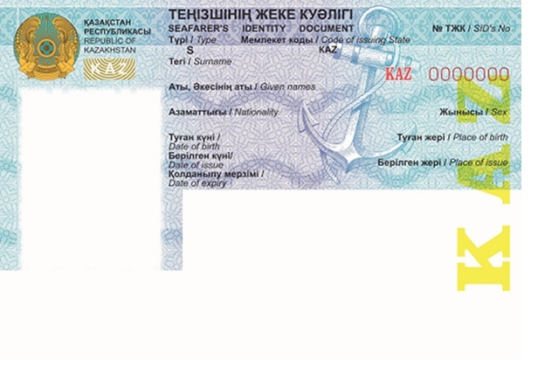

      Рисунок 2. Оборотная сторона

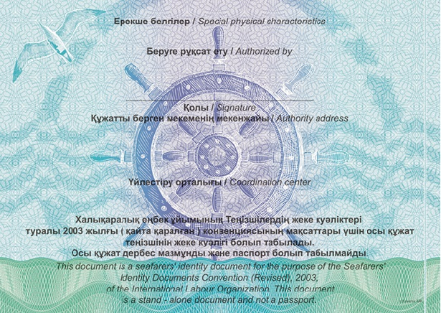

      в Правилах оформления, выдачи, замены, сдачи, изъятия и уничтожения удостоверения личности моряка Республики Казахстан, утвержденных указанным постановлением:

      пункт 5 изложить в следующей редакции:

      "5. В соответствии с требованиями Конвенции № 185 создается координационный центр системы оформления, выдачи и контроля УЛМ (далее - координационный центр).

      Координационный центр осуществляет удовлетворение запросов, поступающих из иммиграционных служб и других компетентных органов всех государств-участников Конвенции № 185 относительно подлинности и действительности выданных УЛМ.";

      подпункт 3) пункта 6 исключить;

      пункт 9 изложить в следующей редакции:

      "9. Представление в МАП документов на выдачу УЛМ заявитель осуществляет лично.

      В случае отсутствия документов, указанных в подпункте 4) пункта 6 Правил, сотрудник МАП информирует заявителя о возможности выдачи УЛМ после представления указанных документов.

      Срок оформления и выдачи УЛМ составляет тринадцать рабочих дней с момента принятия документов заявителя, указанных в пункте 6 настоящих Правил.";

      пункт 15 изложить в следующей редакции:

      "15. Согласование оформления УЛМ с органами национальной безопасности производится в срок до десяти рабочих дней путем направления анкеты-заявления почтой или при наличии закрытого канала связи - по межведомственной сети передачи данных.";

      подпункт 10) пункта 22 изложить в следующей редакции:

      "10) в графе "Координациялық орталығы /Coordination center" указываются номер телефона, адрес электронной почты и интернет-ресурса координационного центра;";

      пункт 25 изложить в следующей редакции:

      "25. Для случаев, когда заявителем не представлен документ, указанный в подпункте 4) пункта 6 настоящих Правил, и при положительном решении о выдаче УЛМ, заявителю в течение тринадцати рабочих дней после принятия его документов выдаются справка об оформлении УЛМ, согласно приложению 7 к настоящим Правилам, и заверенная МАП копия лицевой стороны оформленного УЛМ.

      Справка об оформлении УЛМ выдается заявителю под роспись в журнале учета выдачи УЛМ согласно приложению 8 к настоящим Правилам. Данные об оформлении УЛМ и выдаче справки об оформлении УЛМ хранятся в электронной базе данных МАП.".

      2. Настоящее постановление вводится в действие по истечении десяти календарных дней со дня первого официального опубликования.

|  |  |
| --- | --- |
| *Премьер-Министр*  *Республики Казахстан* | *Б. Сагинтаев* |

© 2012. РГП на ПХВ «Институт законодательства и правовой информации Республики Казахстан» Министерства юстиции Республики Казахстан